INSTRUCCIONES DE INGRESO A PROGRAMA CHEFCITO

PROGRAMA ESTABLECIDO CON FINES GASTROECONOMICOS PARA PEDIDOS DOMICILIARIOS EN TODO EL PAIS.

CHEFCITO

Tabla de contenido

**DESCARGAR XAMPP** 2

**1 dirigirse a la página de descarga de XAMPP** 2

**2) descargar la versión compatible con el dispositivo** 2

**3) abrir y ejecutar el instalador del XAMPP** 2

**4) abrir XAMPP** 3

**5) abrir y visualizar los puertos de “apache” y “MySQL”** 3

**Descargar el proyecto de GitHub** 3

**1 dirigirse a “chefcito”** 3

**descargar el apartado de " 3 trimestre/ chefcito.rar "** 3

**organizar archivos** 5

Abre la carpeta de archivos y dirígete al disco local c: del dispositivo. 5

para encontrar mejor el archivo, puedes buscar en documentos con el siguiente enmarcado será más fácil encontrar el archivo correcto. 5

**Importar la red** 6

**1) abrir el "MySQL"** 6

**2) oprimir al "admin" en el mismo campo** 6

**3) crear una nueva bd** 6

**4) vea la pestaña de arriba en el lado de "importar" y ponga su archivo** 6

**conectar el proyecto** 6

**1) abrir el "Apache"** 6

**2) oprimir al "admin" en el mismo campo** 6

**3) ingresar "http://localhost/chefcito/index.php" en la barra de búsqueda** 6

**Conectar la base de datos** 7

**Exportar o guardar la base de datos** 11

# **DESCARGAR XAMPP**

## **1 dirigirse a la página de descarga de XAMPP**

****Primero deberás ingresar al hipervínculo en el cual te redirigirá hacia la pagina de descarga en donde podrás ver la app llamada XAMMP debes darle a el botón de descargar y después sigue los pasos.

[](https://www.apachefriends.org/es/index.html)

## **2) descargar la versión compatible con el dispositivo**

Debes observar que descripciones de configuración tiene tu dispositivo y de la misma manera descargar una versión que sea compatible con el para que el programa no genere ningún error en cuanto a la instalación y el proceso de uso.



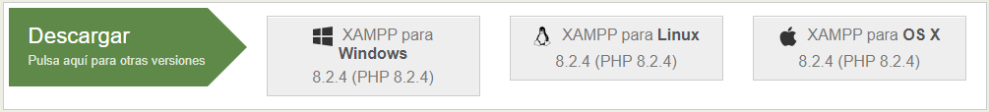

## **3) abrir y ejecutar el instalador del XAMPP**

Después de descargar el programa deberás ejecutar el instalador para así poder comenzar a usarlo de manera apropiada.

## **4) abrir XAMPP**

Ejecuta el XAMPP.



## **5) abrir y visualizar los puertos de “apache” y “MySQL”**

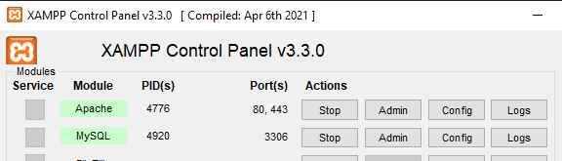

# **Descargar el proyecto de GitHub**

## **1 dirigirse a “chefcito”**

****Seleccionando el hipervínculo te va a direccionar a nuestra página de proyecto web CHEFCITO en el podrás ver descripciones graficas paso a paso de la generación de

[](https://github.com/HailChefcito/Chefcito)

## **descargar el apartado de " 3 trimestre/ chefcito.rar "**

**1) dirigirse a "chefcito"** [**https://github.com/HailChefcito/Chefcito**](https://github.com/HailChefcito/Chefcito)



**2)** **descargar todo el apartado de “chefcito.rar "**

debes seleccionar en code, y pulsar en el apartado Down load ZIP para descargar el Rar del proyecto chefcito después debes extraer en cualquier parte del dispositivo y así poner en marcha los archivos como tal. Interfaz de usuario gráfica, Aplicación, Teams

**3)** **descargar el apartado de " 3 trimestre / bdChefcito / bdchefcito.sql"**

Después de descargar el proyecto debes seleccionar la carpeta o el apartado de trimestre3.

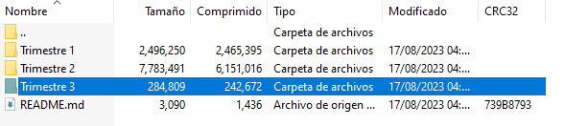

# **organizar archivos**

**1)** **dirigirse al explorador de archivos carpeta "c"**

Abre la carpeta de archivos y dirígete al disco local c: del dispositivo.



2) **ingresar la siguiente dirección "C:\xampp\htdocs"**

****para encontrar mejor el archivo, puedes buscar en documentos con el siguiente enmarcado será más fácil encontrar el archivo correcto.

3) **arrastrar el archivo de "chefcito.rar" y descomprimir el archivo con click derecho/ extraer aquí**

Arrastra el archivo descomprímelo y después de realizado veras que surge un archivo como el de la imagen.

# **Importar la red**

## **1) abrir el "MySQL"**

## **2) oprimir al "admin" en el mismo campo**

## **3) crear una nueva bd**

**…….1 ir a "nueva" o "data base" (depende del lenguaje) en el costado izquierdo**

**…….2 en el apartado de “nombre de la base de datos" ingrese "chefcito"**

## **4) vea la pestaña de arriba en el lado de "importar" y ponga su archivo**

**Todos estos pasos ya están resueltos en los primeros puntos de este archivo por favor seguirlos al pie de la letra para usar MySQL.**

# **conectar el proyecto**

## **1) abrir el "Apache"**



## **2) oprimir al "admin" en el mismo campo**



## **3) ingresar "http://localhost/chefcito/index.php" en la barra de búsqueda**



# **Conectar la base de datos**

1. Ingrese a XAMPP 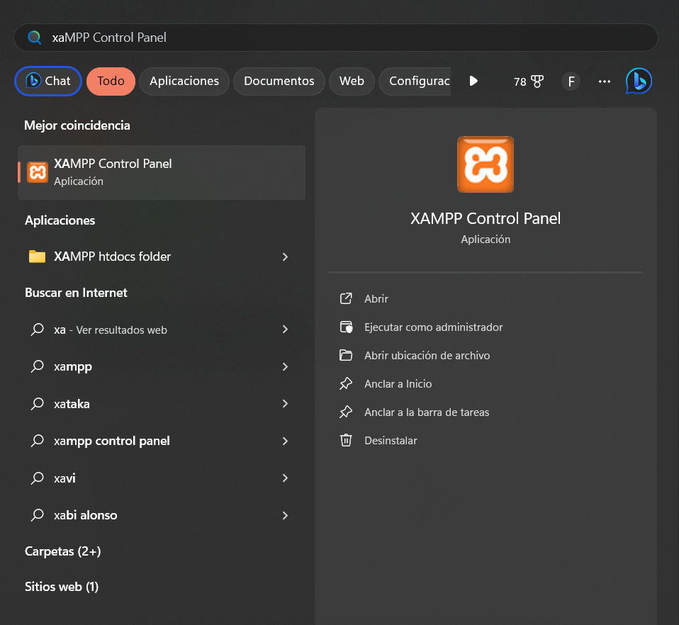
2. Diríjase al apartado de “MySQL” y de clic en el botón “Admin” Interfaz de usuario gráfica

   Descripción generada automáticamente
3. Se debió abrir el navegador predeterminado con una vista de “phpMyAdmin”, por lo que debe dirigirse al apartado en la izquierda, donde dice “Nueva” Interfaz de usuario gráfica, Aplicación, Word

   Descripción generada automáticamente
4. Este es el apartado de crear una base de datos; por lo que debe digitar el nombre en la barra para asignar un “nombre de la base de datos” de “chefcito” (sin mayúsculas, espacios o demás caracteres especiales, de ser así, la base de datos puede presentar errores), después de clic en el botón “Crear” Interfaz de usuario gráfica, Texto, Aplicación

   Descripción generada automáticamente
5. Debe estar en el apartado de creación de tablas; por lo que hay que dirigirse a la pestaña de “importar”, por lo que no es necesario hacer nada más que cambiar de pestañaInterfaz de usuario gráfica

   Descripción generada automáticamente con confianza baja
6. Ahora, en el apartado de “Archivo a importar” diríjase al botón “Seleccionar archivo” y ubique el archivo de “chefcitoBDv2.sql”; al seleccionarlo automáticamente se encontrará con que el archivo ha sido seleccionado al lado del botónInterfaz de usuario gráfica, Aplicación

   Descripción generada automáticamenteCaptura de pantalla de un celular

   Descripción generada automáticamenteInterfaz de usuario gráfica, Aplicación

   Descripción generada automáticamente
7. Finalmente, baje lo más que pueda haciendo scroll al final de la página y de clic en el botón “Importar”; si el proceso ha sido correcto, el botón lo debería de dirigir a una página con un letrero verde que dice que los datos han sido importados con éxito. Entonces, la base de datos ha sido cargadaTexto

   Descripción generada automáticamenteInterfaz de usuario gráfica, Texto, Aplicación, Correo electrónico

   Descripción generada automáticamente

# 

# **Exportar o guardar la base de datos**

1. Ingrese a XAMPPCaptura de pantalla de un celular

   Descripción generada automáticamente
2. Diríjase al apartado de “MySQL” y de clic en el botón “Admin” Interfaz de usuario gráfica

   Descripción generada automáticamente
3. Se debió abrir el navegador predeterminado con una vista de “phpMyAdmin”, por lo que debe dirigirse al apartado en la izquierda, donde dice “chefcito” Interfaz de usuario gráfica, Aplicación, Word

   Descripción generada automáticamente
4. Debe estar ubicado en la pestaña de “Estructura”, por lo que debe dirigirse a la pestaña de “Exportar” 
5. Las opciones por elegir deben estar auto rellenadas, por lo que simplemente de clic en el botón “Exportar” y se descargará un archivo listo con la base de datos con nombre “chefcito.sql” (el nombre puede cambiar agregando un número si ya tiene archivos con el mismo nombre en la dirección de descargas) Interfaz de usuario gráfica, Texto, Aplicación, Correo electrónico

   Descripción generada automáticamenteInterfaz de usuario gráfica

   Descripción generada automáticamente con confianza media
6. Para ubicar el archivo, si el navegador no ha pedido ubicación; diríjase al explorador de archivos y en “descargas” encontrará el archivo; de lo contrario, debe estar en una ruta determinada por el usuario para guardar las descargas del navegadorCaptura de pantalla de un celular

   Descripción generada automáticamente